Типа отчёт
2. Целевая аудитория: Абитуриенты, Студенты, Преподаватели.
Стратегии использования: Просмотр основной информации об университете и его деятельности, привлечение абитуриентов для поступления.
3. Роли: Гость, Администратор
UML-диаграмма:
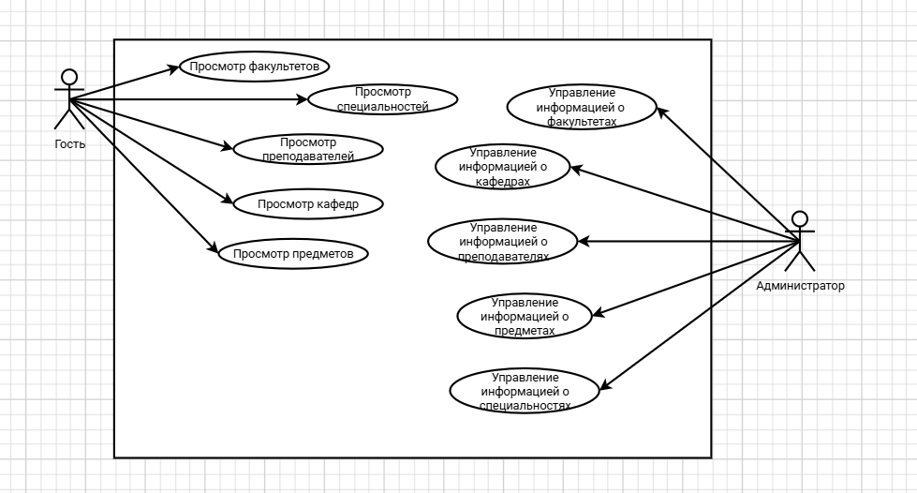
4. Сущности: Преподаватели, Факультеты, Кафедры, Предметы, Специальности.
5. Атрибуты:
Факультет: полное название, сокращённое название, имя декана, кафедры
Преподаватели: ФИО, кафедра, предметы, должность
Кафедра: название кафедры, факультет, предметы, зав. Кафедры
Специальность: название, кафедра, количество лет обучения, магистранство
Предмет: название, преподаватели, кафедра
6. Связи:
Факультет имеет несколько кафедр
Кафедра относится к одному факультету
Специальность относится к одной кафедре
Преподаватель относится к одной кафедре
Преподаватель ведёт несколько предметов
Один предмет относится к нескольким преподавателям
Предмет относится к кафедре
Факультеткафедра -- 1 ко многим
КафедраПреподаватель -- 1 ко многим
Кафедра Специальность -- 1 ко многим
ПреподовательПредметы -- многие ко многим
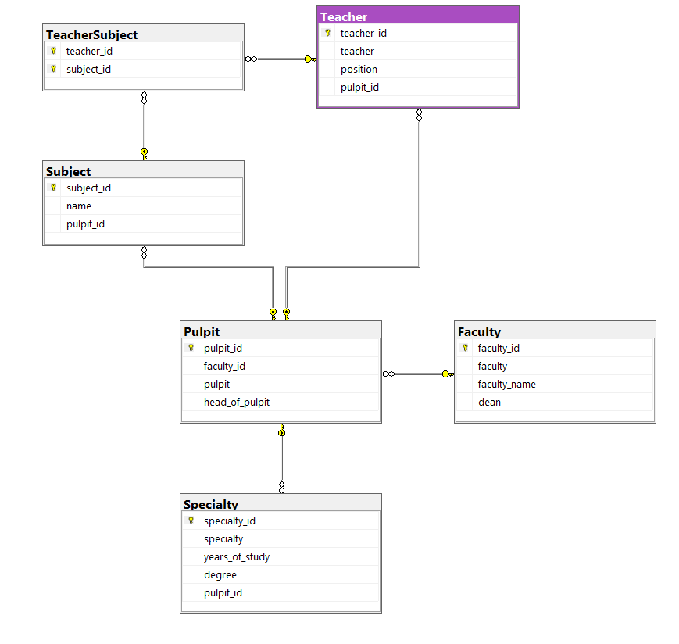
Нет списков
Нет повторяющихся групп
Нет транзитивных зависимостей.
Связи многие ко многим вынесены в отдельные таблицы.
Денормализованных атрибутов нет.
Оценить сроки проекта и требуемые ресурсы:
- Анализ предметной области и сбор требований: 7 дней
- Проектирование БД: 3 дня
- Реализация БД: 4 дня
- Тестирование:2 дня
- Ввод в эксплуатацию: 1 день
Итог:17 дней

